Test 1

Debiet bij 50 Hz is … m3/s
13-11-2014 9.30 t/m 17-11-2014 9.30: … m3 in 96x60x60

Waarschijnlijk 4 diklipharders (Chelon labrosus) 4 cm (dood)
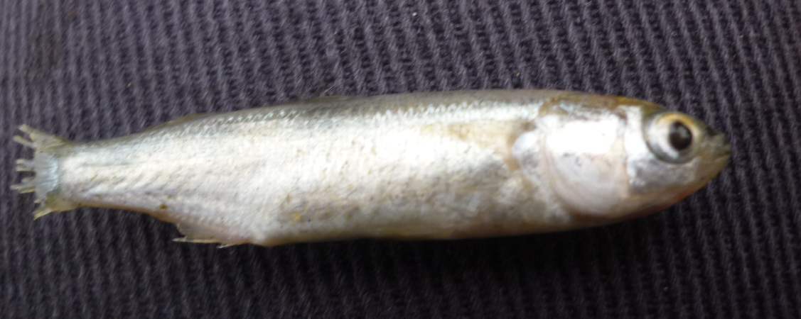

Jonge paling (Anguilla anguilla): 10, 12, 12, 13, 13, 13, 13, 13, 15, 15 cm (pootaal)
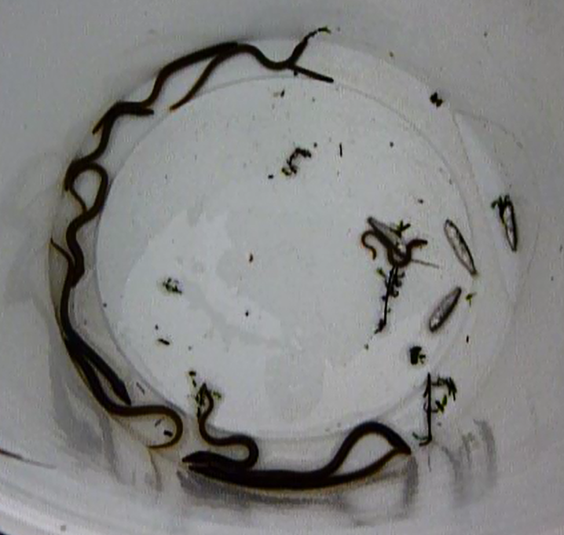

“In 2014 werden in heel Nederland bijna 8,5 miljoen jonge palinkjes uitgezet in de natuur: even veel als in de vier jaren daarvoor tezamen. Het merendeel werd uitgezet in het kader van het herstelproject ‘Uitzet glas- en pootaal’. Daarnaast waren er diverse uitzet-projecten van marktpartijen en beroepsvissers. Bron: Stichting DUPAN”

www.sustainableeelgroup.com
www.dupan.nl

Test 2

Buisvijzel gestopt. Na het plaatsen van een net in de slibvang (bij slib barrière) en een fuik aan de polder buis in de polder hebben we de schuiven open gezet om IJsselmeerwater in een korte tijd met sterke kracht door de buizen en betonnen bak te laten stromen. Dit leverde in de veel vis op. Schatting is 10-12 kg vis (waarschijnlijk 10.000 tot 12.000 vissen).

Overgrote deel lijkt te bestaan uit diklipharders (formaat: ~3-5 cm). Onderscheidt dunlip en diklipharders is lastig, maar dunlipharders zijn veel zeldzamer dan diklipharders. Nadere determinatie is gepland. Daarnaast aangetroffen:
- Rietvoorn (enkele)
- Baars (~8-10)
- Zeelt (> 3)
- Winde (> 10?)
- Driedoornige stekelbaars (> 20)
- Bittervoorn (~100-1000)
- Pootaal (3)
- Pos (1)
- Brasem (~5?)
- Schubkarper (> 5?)
- Marmergrondel (1)
- Vetje (> 5)

Fotoimpressie

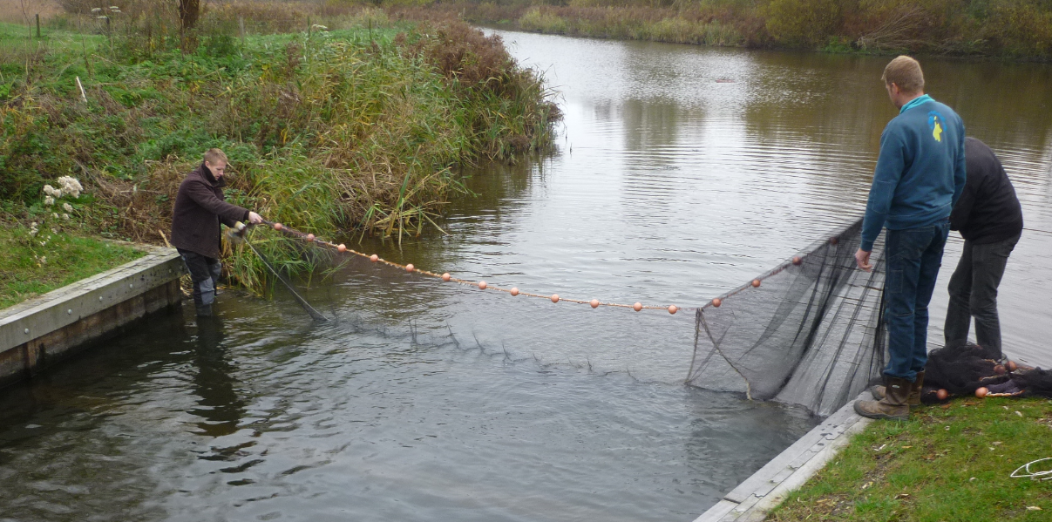
Net plaatsen in slibvang

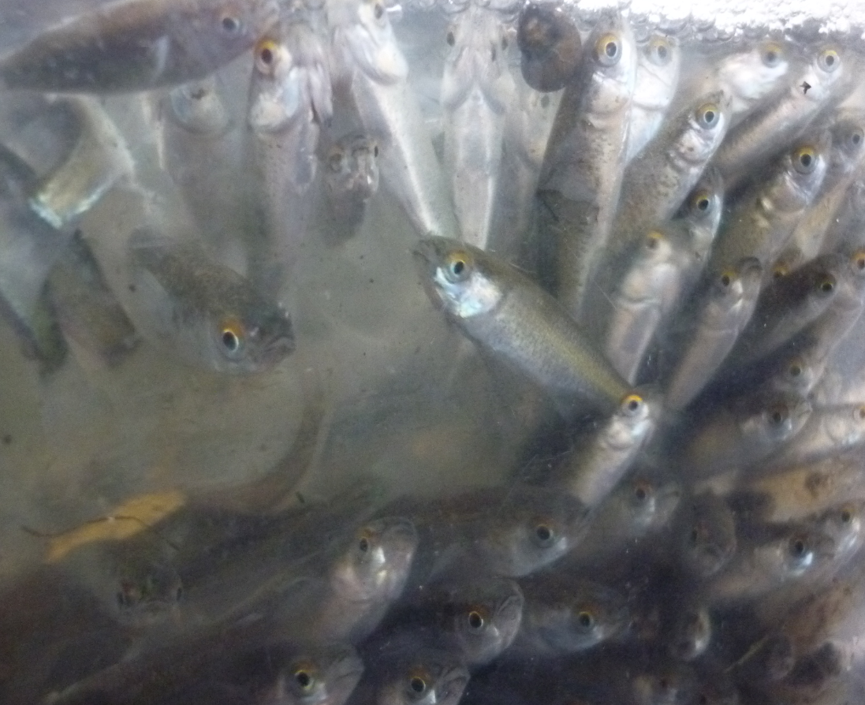
Diklipharders

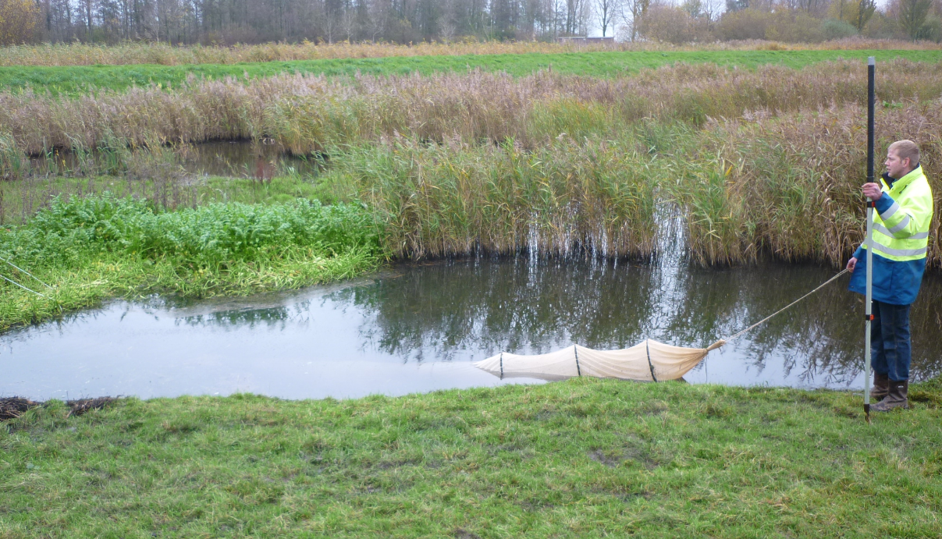
Fuik gelegen aan de polderbuis in de Koopmanspolder

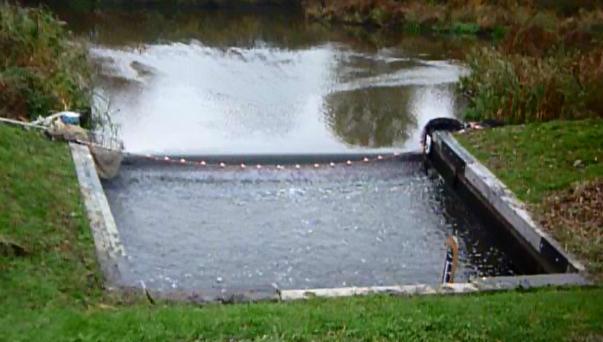
Schuiven staan open waardoor de slibvang met vis kan leeglopen

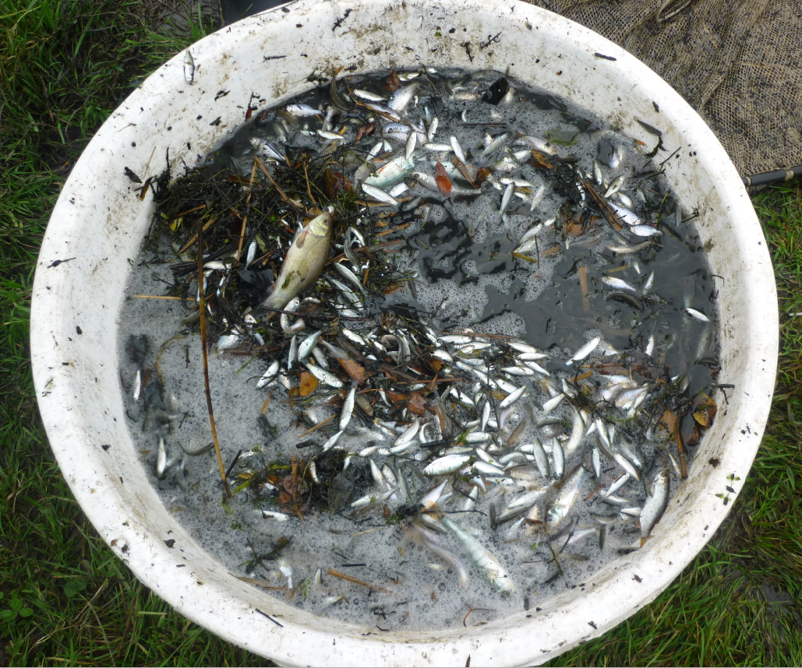
Kuip vol met vis na legen fuik (10-12 kg)

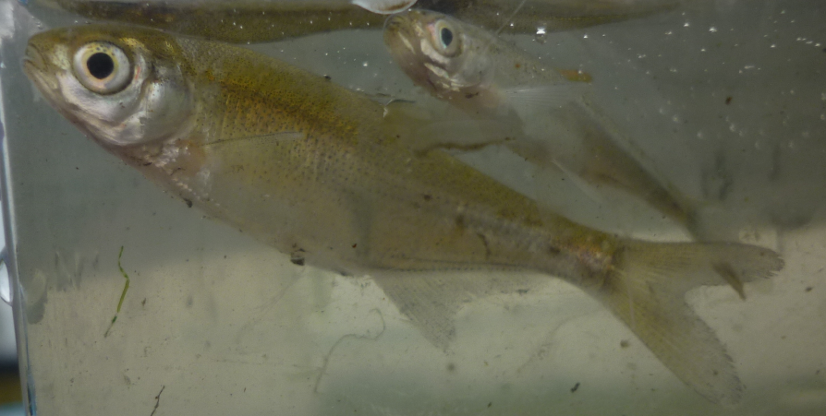  Kolblei of Brasem | 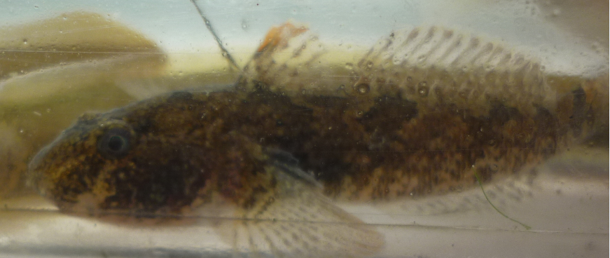  Marmergrondel
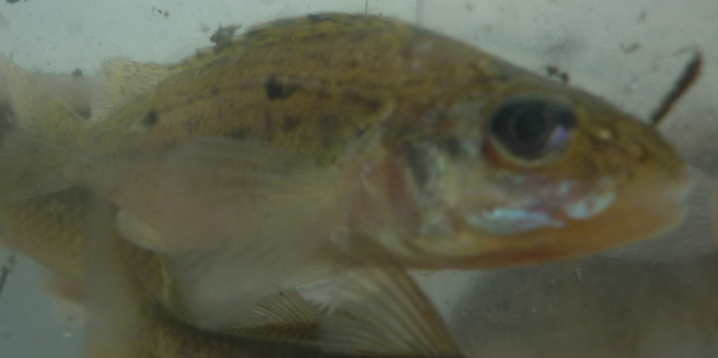  Pos | 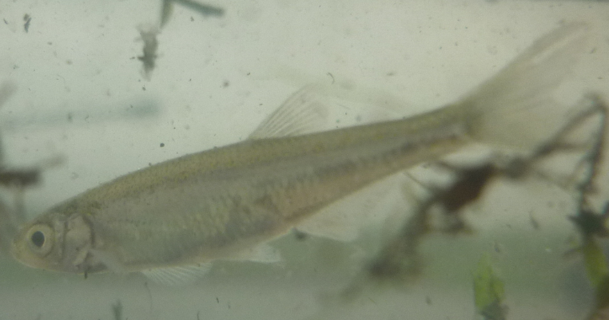  Vetje
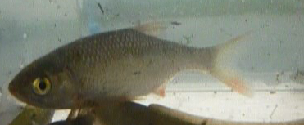  Winde | 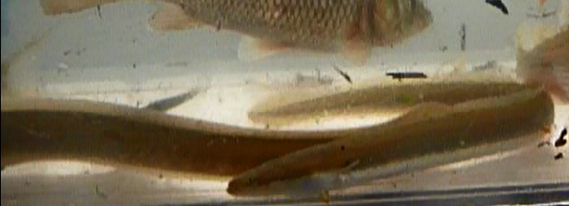  Pootaal
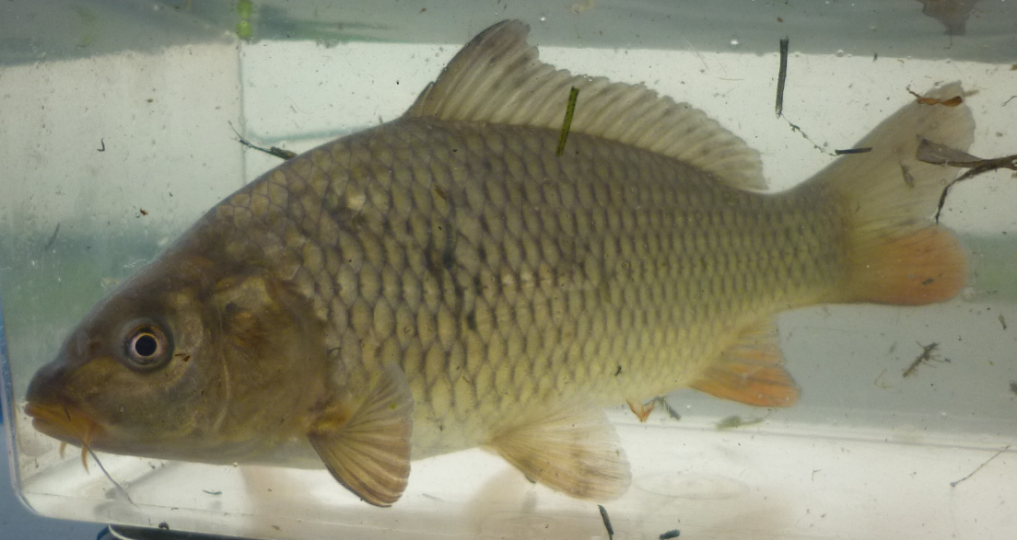  Schubkarper | 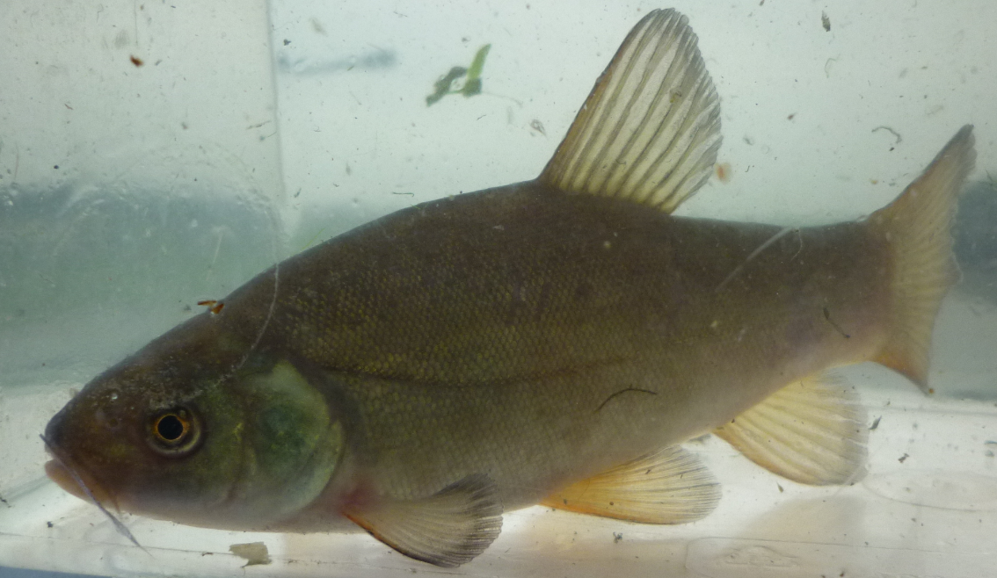  Zeelt
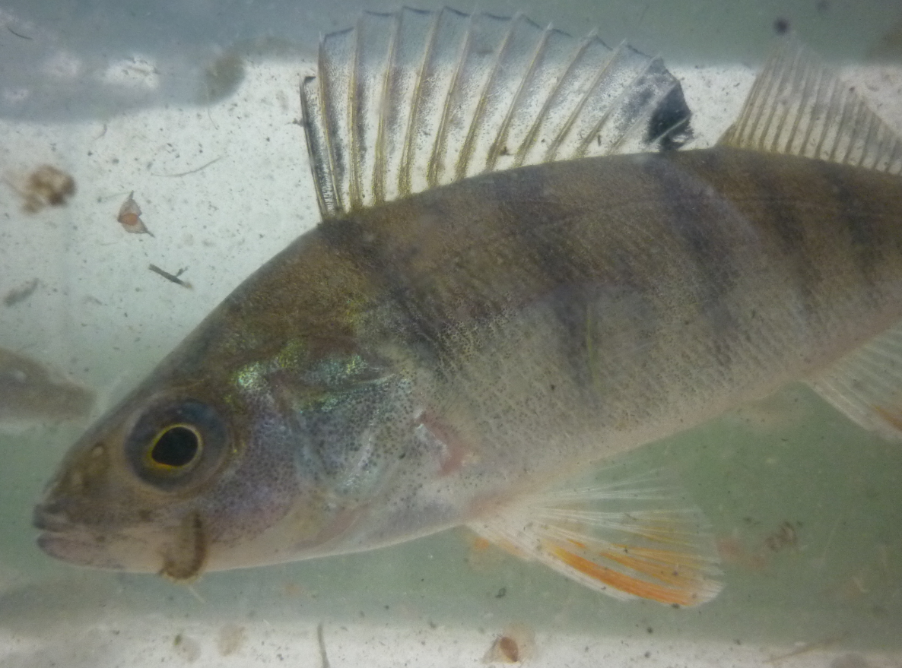  Baars | 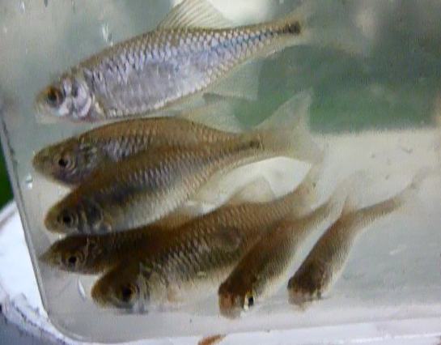  Bittervoorn

